<<PANKKIAUTOMAATTI>>

TEKNINEN MÄÄRITTELY

Versio | 0.0.6

Ryhmä nro | 03
Jermu Huttunen
Matti Rundelin
Sander Vassel
Riku Ängeslevä

TEKNINEN MÄÄRITTELY

Dokumentti sisältää sekä toiminnallisen että teknisen määrittelyn toteutettavasta pankkiautomaattiohjelmistosta. Tarkoituksena on esittää:
1) Ohjelmistoon toteutettavat pankkiautomaatin käyttötapaukset, niistä johdetut toiminnallisuudet ja vaaditut ominaisuudet sekä näistä johdettu pankkiautomaatin tietomalli
2) Järjestelmäarkkitehtuuri, järjestelmän komponentit ja toteutuksen ratkaisut komponenteittain. Dokumentin tulee sisältää kuvaukset seuraavista: pankkiautomaattisovellus, mahdolliset DLL:t, REST API, tietokanta ja mahdolliset muut komponentit.
3) Pankkiautomaatin käyttöliittymän lopullinen toteutus kuvakaappauksilla ja tilakaaviolla.

Dokumentissa käytetään tarkoituksenmukaisia UML-mallinnuskielen kaavioita. Tietokanta ja sen tietomalli kuvataan ER-kaavion avulla.

JÄRJESTELMÄARKKITEHTUURI
Kuvassa alla esitetään projektissa kehitettävän pankkiautomaatin ohjelmiston järjestelmäarkkitehtuuri UML-mallinnuskielen käyttöönottokaavion avulla.

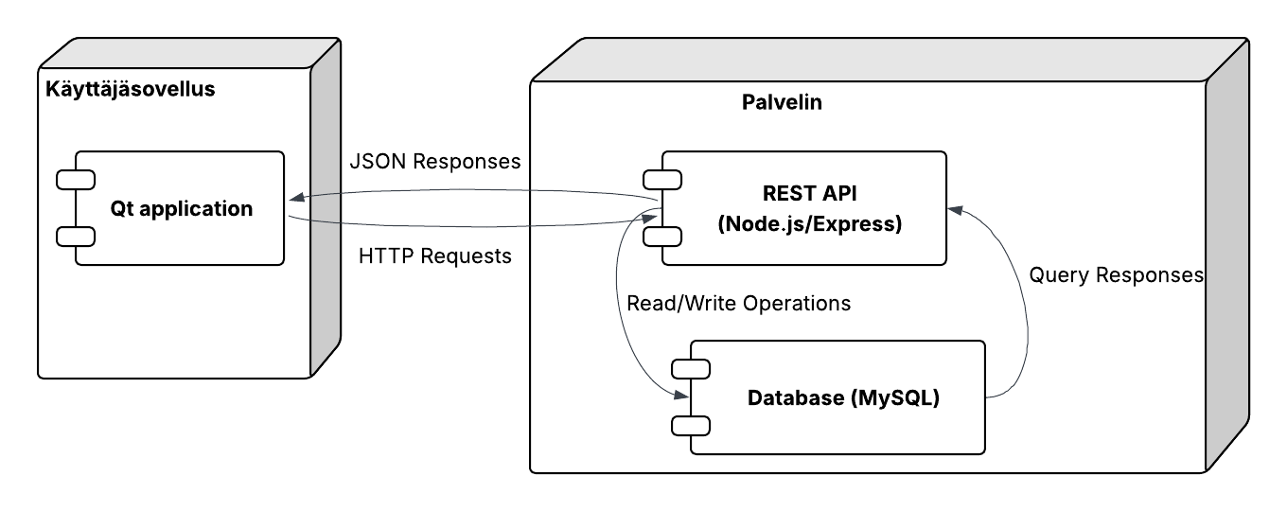

Yleiskuvaus

Pankkiautomaatti tarvitsee kohdejärjestelmän tietokoneessa toimiakseen tuoreen Windows-käyttöjärjestelmäversion ja tietoturvaohjelman (esim. Windows Defender).

Projektissa toteutettava pankkiautomaattiohjelmisto koostuu kolmesta järjestelmätason komponentista:
- Käyttöliittymän toteuttavasta Windows-pohjaisesta pankkiautomaatti-sovelluksesta (ns. EXE-komponentti), joka hyödyntää osassa toiminnallisuuksia ajonaikaisesti ladattavia kirjastokomponentteja (DLL-komponentit). Nämä ohjelmistokomponentit toteutaaan Qt-ohjelmointikehykseen perustuen, hyödyntäen Qt-luokkakirjaston valmiita käyttöliittymäkomponentteja sekä tapahtumapohjaista sovelluskehitystä.
- Pankkiautomaattisovellus kommunikoi tietokannan kanssa HTTP-protokollaa käyttäen REST-pohjaisen verkkorajapinnan (REST API-komponentti) kautta. REST API toteutetaan node.js-ajoympäristön päälle hyödyntäen JavaScript-kielen ohjelmistokehystä express.js.
- Tietokannan vaatima palvelinohjelma perustuu MariaDB- tai MySQL-tietokantaratkaisuihin.

Pankkiautomaatin käyttäjän täytyy omistaa pankkikortti, joka on liitetty pankin tiliin. Kun kortin haltijalla on tiedossa kortin liitetty tunnusluku, hän voi käyttää pankkiautomaattia. Ohjelmiston toteutuksessa voidaan vaatimuksista riippuen myös käyttää fyysisiä RFID-kortteja sekä niiden lukulaitetta mallintamaan pankkikorttia. RFID-korttien lukulaite on mallia OUMEX-MOD-RFID125 (https://www.olimex.com/Products/Modules/RFID/MOD-RFID125-BOX/) tai sen uudempaa versiota. RFID-kortit ovat tyyppiä RFID-125-KEY (RFID125-KEY).

KÄYTTÖTAPAUKSET
Pankkiautomaattiohjelmiston keskeiset toiminnot on lueteltu alla. Näistä toiminnoista johdetaan UML-mallinnuskielen käyttötapauskaavio(t) ja jokaisesta käyttötapauksesta käyttötapauskortti.

TOIMINNON NIMI | TOIMINNON KUVAUS
Kirjaudu sisään | Kirjautua pankkiautomaatin käyttäjäksi RFID-kortin ja tunnusluvun avulla.
Näytä saldo | Näyttää tilin omistajan tiedot, viisi viimeistä tilitapahtumaa ja tilin saldon.
Selaa tilitapahtumia | Näyttää näytöllä tilitapahtumia käyttäjän selausvalintojen mukaisesti.
Nosta rahaa | Pankkiautomaatti luovuttaa käyttäjälle hänen nostaman summan rahaa, ja vähentää nostetun rahamäärän käyttäjän tililtä.
Kirjaudu ulos | Kirjata pankkiautomaatin käyttäjä ulos automaatista.
Lisätoiminnallisuus | …
… | …

Järjestelmän käyttötapauskaavio on allaolevan kuvan mukainen.

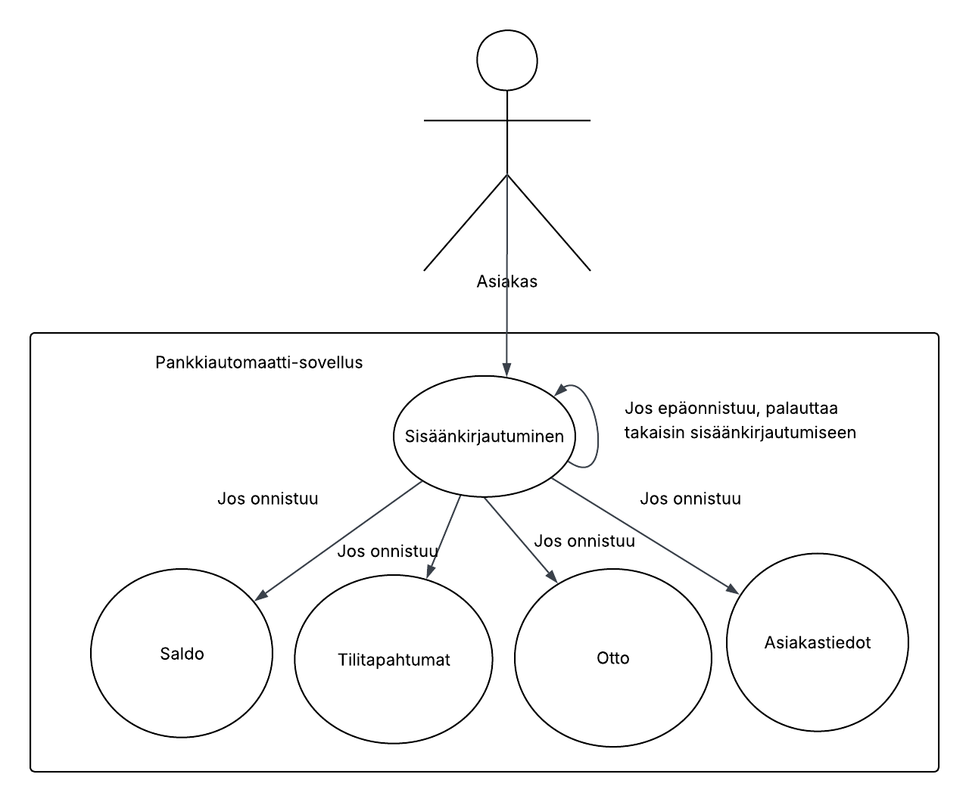

Käyttötapauskortit

Käyttötapauskorteilla määritellään tarkemmin mitä jokaisessa toiminnossa tulee
tapahtua. Käyttötapauskorteista voidaan näin ollen johtaa pankkiautomaattijärjestelmän toiminnalliset vaatimukset.

Nimi | Kirjaudu sisään
Suorittajat | RFID-kortinlukija, RFID-kortti, pankkiautomaattisovellus
Tavoite | Kirjautua pankkiautomaatin käyttäjäksi
Esiehdot | Automaatin tietokone toimii, yhteys tietokantaan on kunnossa ja tietokanta on toiminnassa
Kuvaus | - Ohjelman aloitus -käyttöliittymä on esillä, jos automaattia ei käytetä. Siinä pyydetään, että käyttäjä laittaa kortin lukijaan.  - Kun käyttäjä laittaa kortin lukulaitteeseen, lukulaite lukee kortin ID numeron ja välittää sen ohjelmalle. (P1)  - Ohjelmassa avautuu tunnuksen syöttö -käyttöliittymä, jossa  pyydetään käyttäjää syöttämään 4 numeroinen tunnusluku  3.1 Jos käyttäjä ei syötä mitään numeroita 10 sekunnin sisällä palataan takaisin aloitus-käyttöliittymään.  - Kun tunnusluku on syötetty, niin kortin ID numero ja tunnusluku tarkistetaan tietokannasta.  4.1 Jos tunnusluku ei vastaa kortin ID-numeroa tietokannassa, niin siitä ilmoitetaan käyttäjälle.  4.2 Jos käyttäjä syöttää tunnusluvun kolme kertaa väärin, kortti lukitaan ja sitä ei voi enää käyttää. Tästä ilmoitetaan käyttäjälle, jonka jälkeen palataan ohjelman aloitus -käyttöliittymään.  - Jos kortin ID numeroa vastaava tunnusluku syötettiin oikein, niin ohjelman pääkäyttöliittymä avautuu.  - Pääkäyttöliittymässä näytetään korttiin liitetyn asiakkaan nimi, sekä voidaan valita vaihtoehdot: nosta rahaa, näytä saldo, selaa tilitapahtumia tai kirjaudu ulos.  - Jos käyttäjä ei tee pääkäyttöliittymässä mitään 30 sekuntiin käyttöliittymä sulkeutuu, yhteydet tietokantaan suljetaan ja palataan aloituskäyttöliittymään.
Loppuehdot | Käyttäjä on kirjautunut järjestelmän käyttäjäksi.
Poikkeukset | P1: Automaatti ei tunnista korttia.

Nimi | Näytä saldo
Suorittajat | Pankkiautomaattisovellus
Tavoite | Näyttää tilin omistajan tiedot ja tilin saldon
Esiehdot | Kirjauduttu pankkiautomaatin käyttäjäksi, yhteys tietokantaan on kunnossa ja tietokanta on toiminnassa
Kuvaus | 1. Pääkäyttöliittymässä painetaan Näytä saldo –painiketta  2. Tietokannasta haetaan tiedot ja käyttöliittymässä näytetään tilin omistajan tiedot ja tilin saldo.  3. Käyttöliittymän Sulje-painiketta painamalla voidaan palata takaisin pääkäyttöliittymään.  4. Näytä saldo käyttöliittymä sulkeutuu ja palataan pääkäyttöliittymään, jos mitään painiketta ei paineta 10 sekuntiin. 5. Jos käyttäjä ei tee pääkäyttöliittymässä mitään 30 sekuntiin käyttöliittymä sulkeutuu, yhteydet tietokantaan suljetaan ja palataan aloituskäyttöliittymään.
Loppuehdot | Tilin omistajan tiedot, kymmenen viimeistä tilitapahtumaa ja saldo on näytetty oikein.

Nimi | Selaa tilitapahtumia
Suorittajat | Pankkiautomaattisovellus
Tavoite | Näytetään näytöllä 10 viimeisintä tilitapahtumaa käyttäjän selausvalintojen mukaisesti.
Esiehdot | Kirjauduttu pankkiautomaatin käyttäjäksi, yhteys tietokantaan toimii ja tietokanta on toiminnassa.
Kuvaus | 1. Pääkäyttöliittymässä painetaan Selaa tilitapahtumia –painiketta  2. Tietokannasta haetaan tiedot ja käyttöliittymässä näytetään tilin omistajan tiedot ja 10 viimeistä tilitapahtumaa.  3. Tilitapahtumia voi selata painikkeilla eteen- ja taaksepäin siten, että aina siirrytään 10 tapahtumaan sen mukaan mitä painiketta painettiin.  4. Käyttöliittymän Sulje-painiketta painamalla voidaan palata takaisin pääkäyttöliittymään.  5. Jos mitään painiketta ei paineta 10 sekuntiin Selaa tilitapahtumia käyttöliittymä sulkeutuu ja palataan pääkäyttöliittymään.6. Jos käyttäjä ei tee pääkäyttöliittymässä mitään 30 sekuntiin käyttöliittymä sulkeutuu, yhteydet tietokantaan suljetaan ja palataan aloituskäyttöliittymään.
Loppuehdot | Tilin omistajan tiedot ja tilitapahtumat on näytetty oikein, ja tilitapahtumia voidaan selata.

Nimi | Nosta rahaa
Suorittajat | Pankkiautomaattisovellus
Tavoite | Pankkiautomaatti luovuttaa käyttäjälle hänen nostaman summan rahaa, ja vähentää nostetun rahamäärän käyttäjän tililtä.
Esiehdot | Kirjauduttu pankkiautomaatin käyttäjäksi, yhteys tietokantaan on kunnossa ja tietokanta on toiminnassa.
Kuvaus | 1. Pääkäyttöliittymässä painetaan Nosta rahaa –painiketta.  2. Tietokannasta haetaan tiedot ja käyttöliittymässä nostettavien rahamäärien painikkeet, esimerkiksi 20e, 40e, 60e, 100e ja muu summa  3. Käyttäjä painaa painiketta, jolla nostetaan painikkeen mukainen rahamäärä automaatista ja käyttäjän tilitä veloitetaan noston mukainen rahamäärä.  3.1 Tilillä ei ollut tarpeeksi rahaa, joten käyttäjälle ilmoitetaan ohjelman käyttöliittymässä tästä.  4. Käyttöliittymän Sulje-painiketta painamalla voidaan palata takaisin pääkäyttöliittymään.
Loppuehdot | Käyttäjä on saanut nostetuksi haluamansa summan rahaa ja rahamäärä on veloitettu käyttäjän tilitä.

Nimi | Kirjaudu ulos
Suorittajat | Pankkiautomaattisovellus
Tavoite | Lopettaa pankkiautomaatin käyttäminen ja kirjautua ulos järjestelmästä.
Esiehdot | Kirjauduttu pankkiautomaatin käyttäjäksi, yhteys tietokantaan on kunnossa ja tietokanta on toiminnassa.
Kuvaus | 1. Pääkäyttöliittymässä painetaan Kirjaudu ulos –painiketta  2. Tietokantayhteys suljetaan ja käyttäjä kirjataan ulos pankkiautomaatista.  3. Palataan ohjelman aloituskäyttöliittymään.
Loppuehdot | Pankkiautomaatin yhteys tietokantaan on suljettu, käyttäjä on kirjattu ulos automaatista.

Nimi
Suorittajat
Tavoite
Esiehdot
Kuvaus
Loppuehdot
Poikkeukset | …

TIETOSISÄLTÖ
Tässä kuvataan pankkiautomaatiohjelman ja -järjestelmän käsittelemä tieto.

Käsiteanalyysi
Pankkiautomaattijärjestelmässä käsitellään tietoja seuraavien lähtöoletusten ollessa voimassa:
- Yksi kortti kuuluu yhdelle asiakkaalle
- Asiakkaalla voi olla monta tiliä tyyppiä debit tai credit
- Asiakkaalla voi olla monta korttia
- Tiliin voidaan liittää monta korttia
- Kortin tyyppejä on kolme: debit, credit, kaksoiskortti
- Yksi kortti voidaan liittää useaan tiliin (tämä tarkoittaa käytännössä, että kaksoiskortti voidaan liittää yhteen debit-tiliin ja yhteen credit-tiliin)

(Jos ryhmä haluaa muuttaa ylläesitettyjä lähtöoletuksia, on siitä sovittava erikseen ohjaavan opettajan kanssa)

Pankkiautomaattijärjestelmässä käsitellään seuraavia tietoja:
(Muokatkaa tätä suunnitelman mukaiseksi, myös lisäominaisuuksien vaatimat tiedot)
Asiakas  - Asiakkaan tunnus  - Asiakkaan nimi  - Asiakkaan lähiosoite  - Asiakkaan puhelinnumero | Tili  - Tilinumero  - Tilin saldo
Kortti  - Kortinnumero  - Kortin PIN-koodi | Tilitapahtumat  - Tilinumero  - Kortinnumero  - Päivämäärä ja kellonaika  - Tapahtuma  - Summa

Käsitemalli

Käsiteanalyysin perusteella laadittu tietokannan rakennetta kuvaava ER-mallikaavio liitetään tähän.
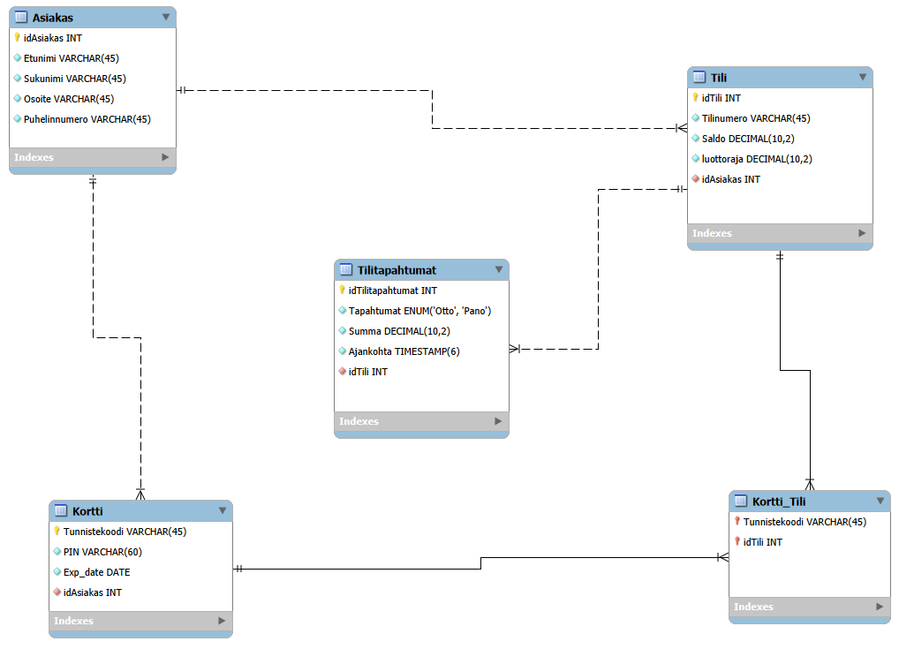

JÄRJESTELMÄN KOMPONENTIT
Tässä esitetään ensin järjestelmäarkkitehtuuria tarkentava UML-komponenttikaavio. Kaaviossa kuvataan miten järjestelmäkomponentit toteutetaan ohjelmistokomponenttien avulla, mitkä ovat niiden käyttämät rajapinnat ja muut yhteydet.

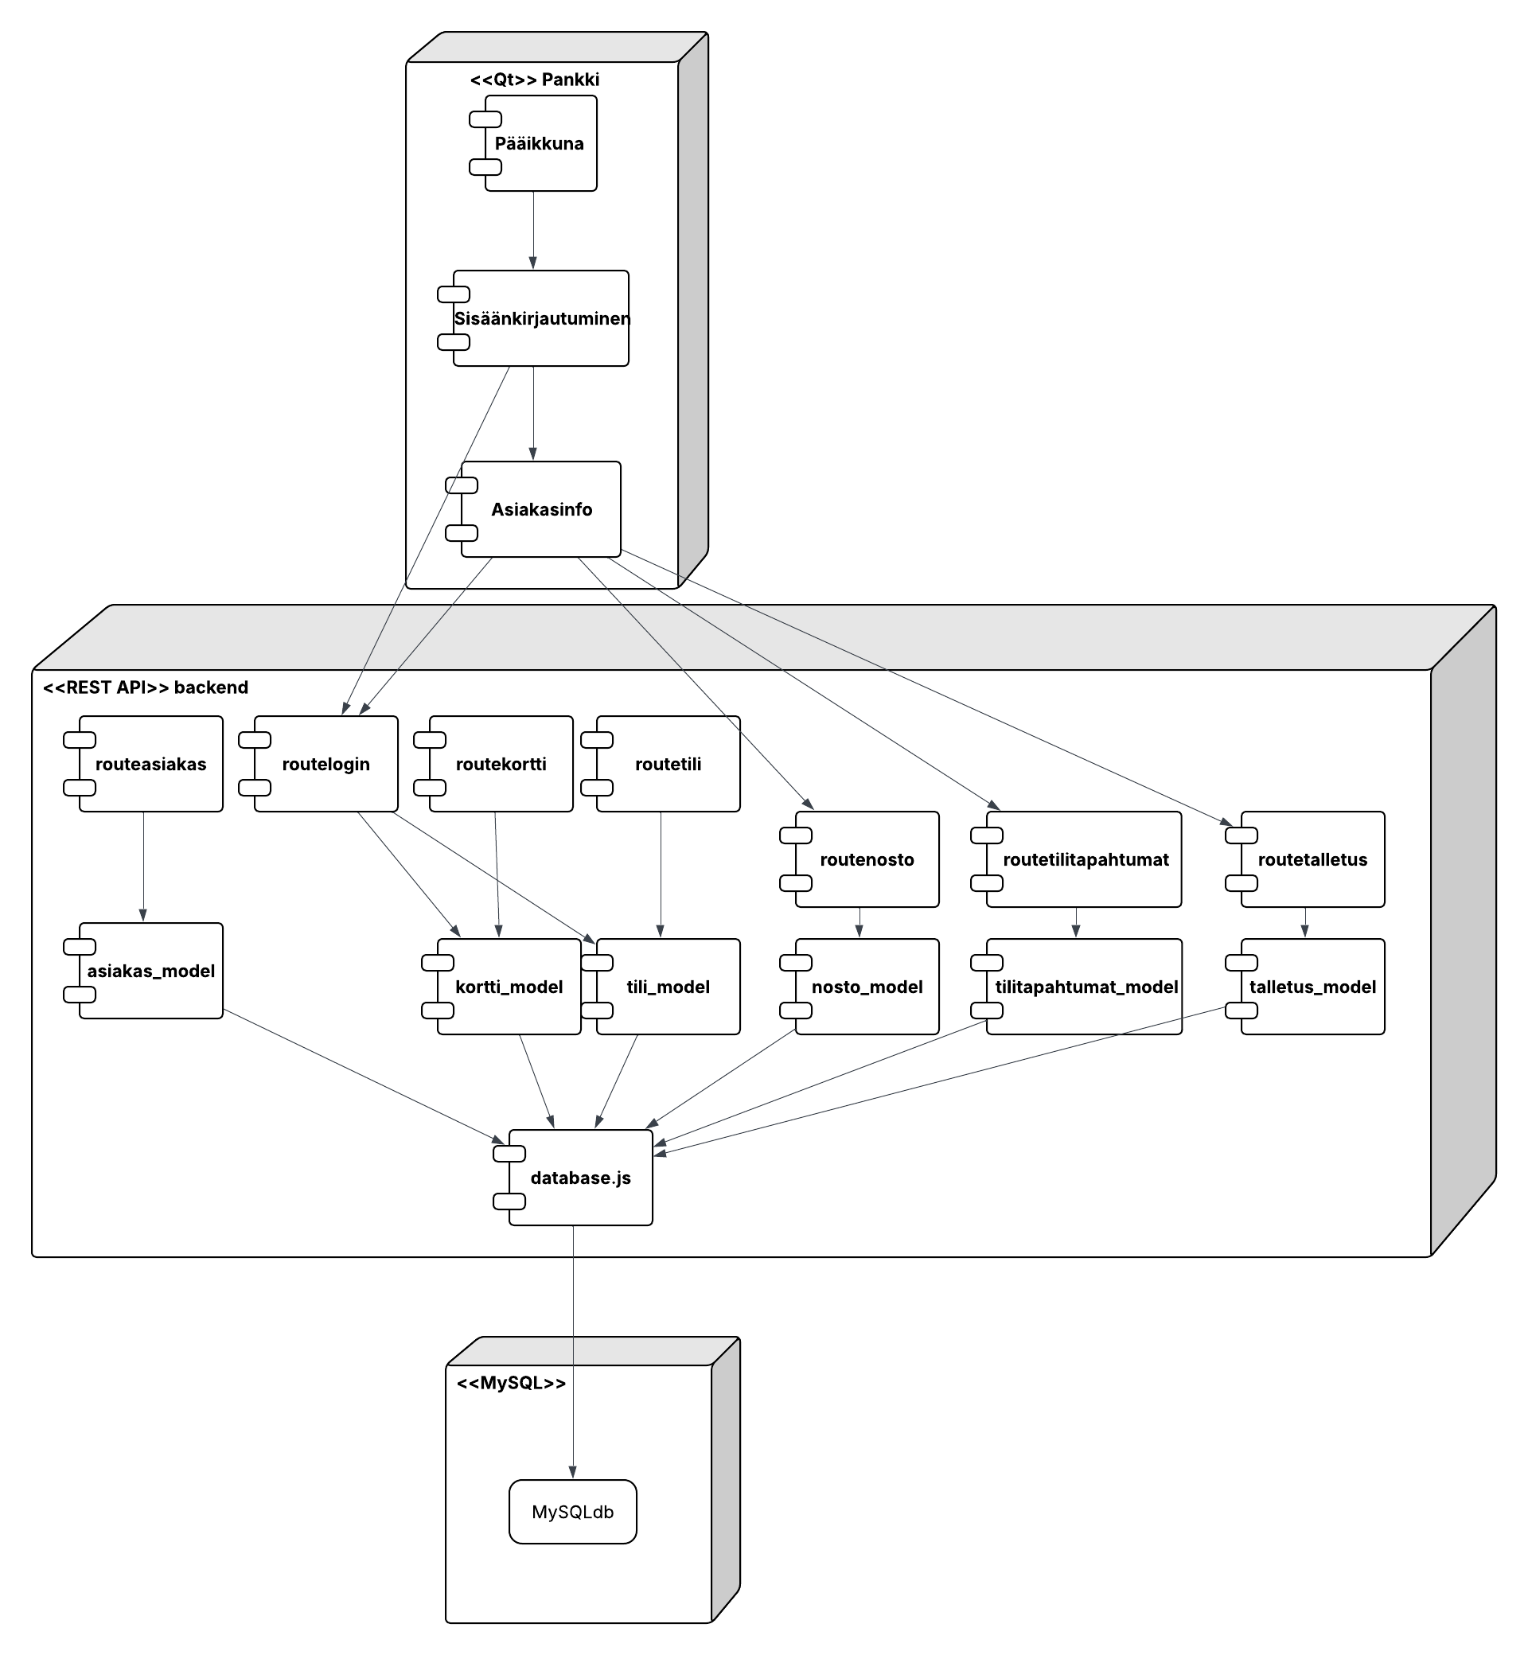

KOMPONENTTIEN KUVAUKSET
Nosto
Tarkoitus ja toiminta |  | Komponentin tarkoituksena on, että asiakas voi nostaa rahaa tililtään. Pääkäyttöliittymästä asiakas siirtyy nosto ikkunaan missä voi nostaa eri summia eri napeista. Myös vapaavalintainen summa on mahdollista, kunhan summa on kymppejä
Järjestelmäkomponentti |  | Käyttöliittymä komponentti, joka kommunikoi REST API backendin kanssa. Tämä komponentti toimii osana pankkiautomaatti asiakassovellusta. Komponentti on Qt-pohjainen.
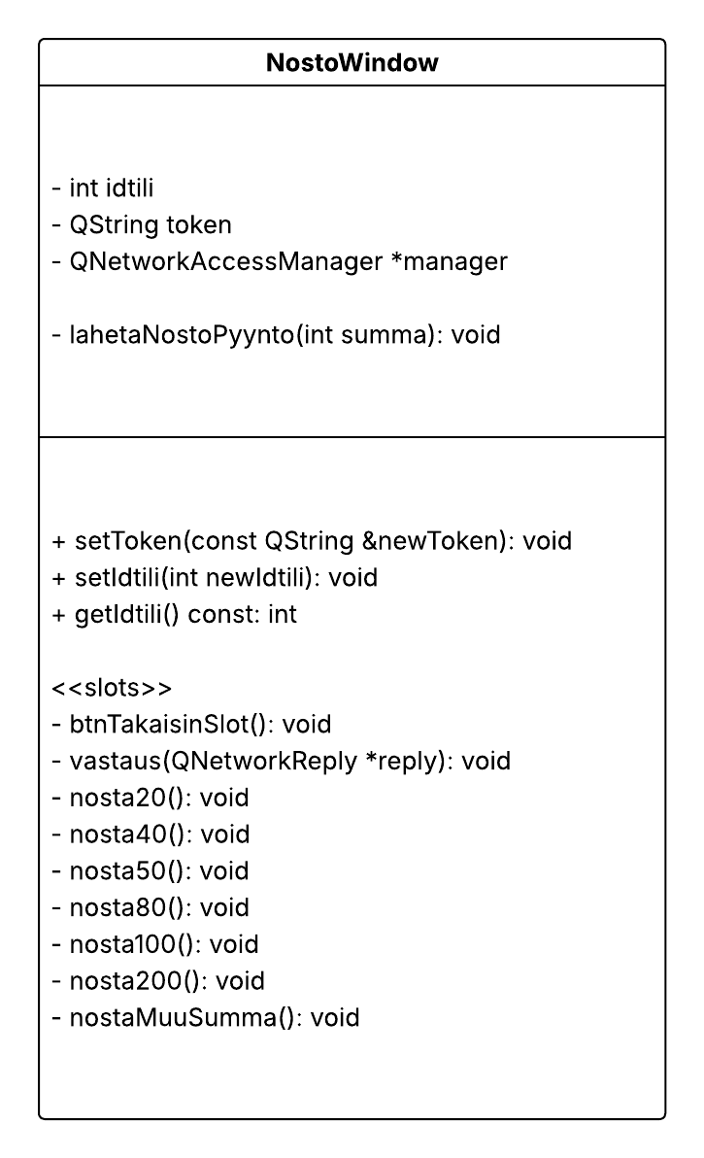
Luokkakaavio (UML)

Rajapinnat
Funktiot mitä tarjoaa muille / signaalit mitä komponentti vastaanottaa tai lähettää muille. (ryhmän itse toteuttamat, ei Qt:n sisäisiä.)
Funktio / Signaali | Tarkoitus
setToken(const QString &newToken) | Saa JWT-tokenin kirjautumisen yhteydessä, jota käytetään nostopyynnön autentikointiin REST API kutsussa.
setIdtili(int newIdTili) | Noston kohdistus asetetun tilin tunnisteeseen.
getIdtili() const | Asetetun tilin ID:n palauttaminen.

Vastuuhenkilö(t) | Sander Vassel
Sisäänkirjautuminen
Tarkoitus ja toiminta |  | Komponentin tarkoituksena on, että asiakas syöttää ensin pankkitiliin liitetyn tunnistekoodin ja painaa ”Jatka” -painiketta, jonka jälkeen avautuu PIN-koodin syöttöikkuna. PIN-koodin syöttöikkunalla asiakkaalla on 10 sekuntia aikaa kirjautua painamalla painiketta ”Kirjaudu”. Jos asiakas jättää 10 sekunnin aikana kirjautumatta, palataan aloitusruutuun. Käyttöliittymä antaa syöttökentän alle virheilmoitustekstin, mikäli syöttökenttä on tyhjä, tai PIN koodin pituus on alle 4. Jos tunnistekoodi löytyy rekisteristä, ja PIN-koodi vastaa rekisteriin salattua PIN-koodia, asiakas pääsee pankkiautomaatin pääkäyttöliittymään. Mikäli tunnistekoodi ja/tai PIN-koodi ei täsmää, annetaan erillinen virheilmoitusikkuna, ja palataan aloitusruutuun. Mikäli ohjelma havaitsee yhteysongelman REST API palvelimen kanssa, annetaan siitä erillinen virheilmoitusikkuna.
Järjestelmäkomponentti |  | Käyttöliittymä komponentti, joka kommunikoi REST API backendin kanssa. Tämä komponentti toimii osana pankkiautomaatti asiakassovellusta. Komponentti on Qt-pohjainen.
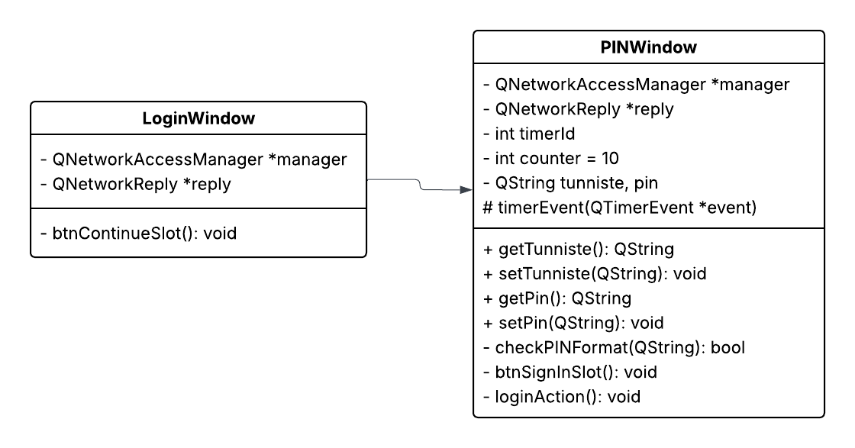
Luokkakaavio (UML)

Rajapinnat
Funktiot mitä tarjoaa muille / signaalit mitä komponentti vastaanottaa tai lähettää muille. (ryhmän itse toteuttamat, ei Qt:n sisäisiä.)
Funktio / Signaali | Tarkoitus
setTunniste(QString): void | Asettaa asiakkaan syöttämän tunnistekoodin muuttujaan, jota verrataan REST API kutsussa.
setPin(QString): void | Asettaa asiakkaan syöttämän PIN-koodin muuttujaan, jota verrataan REST API kutsussa.
getTunniste(): QString | Asetetun tunnistekoodin palauttaminen.
getPin(): QString | Asetetun PIN-koodin palauttaminen.
checkPINFormat(QString): bool | Palauttaa onko syötetyn PIN-koodin pituus 4.
btnContinueSlot(): void | Luodaan PINWindow olio, asetetaan tunniste talteen setTunniste(QString) -funktiolla, ja piilotetaan Login ikkuna, ja käynnistetään PINWindow olio. Samalla käynnistyy ajastin.
btnSignInSlot(): void | Mikäli PIN-koodi on 4 numeroinen, ajastin pysäytetään, asetetaan PIN-koodi talteen setPin(QString)-funktiolla ja lähetetään HTTP pyyntö REST API palvelimelle.

Vastuuhenkilö(t) | Matti Rundelin

..sivu per komponentti, lisätkää sivuja tarpeen mukaan.

KÄYTTÖLIITTYMÄN KUVAUS

Tilakaavio
Tilakaaviossa kuvataan käyttöliittymän toiminta pääpiirteissään.

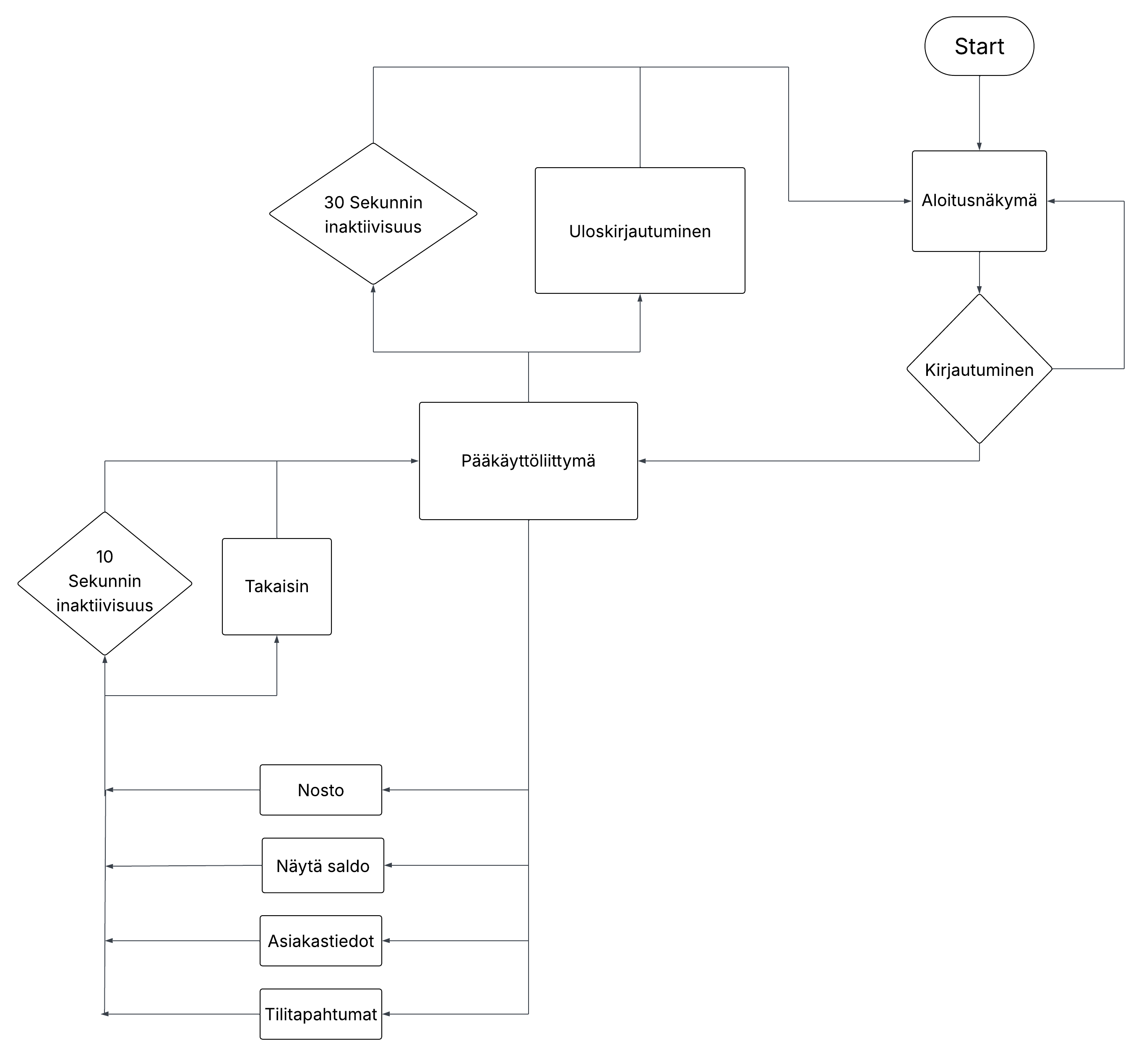

Ohjelman käyttöliittymät
Kuvakaappaukset ryhmän toteutuneesta sovelluksesta.

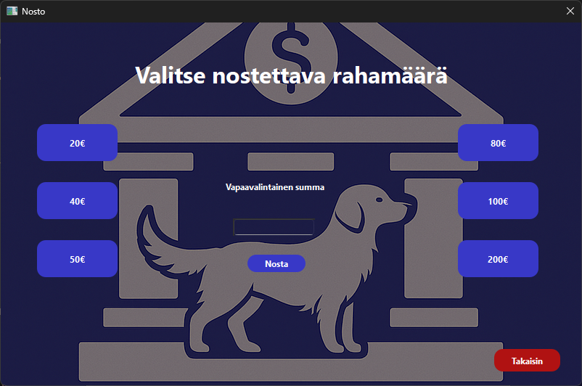 | 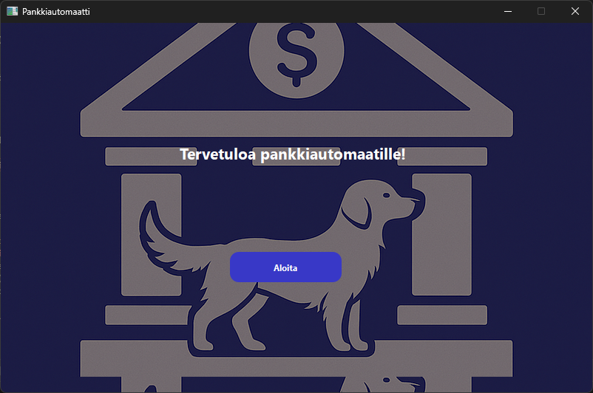
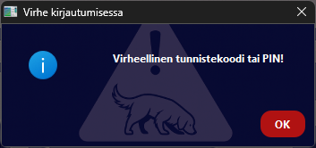 | 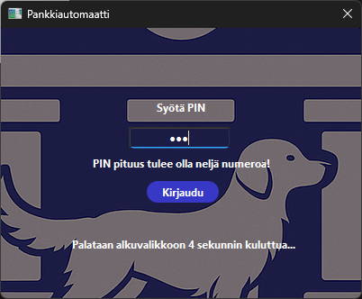

LIITTEET
Mahdollinen ryhmän oma lisädokumentaatio mitä projektin aikana on syntynyt.
